Közhasznúsági jelentés

az 1997.évi CLVI. Törvény 19.§ ( 3 ) bek. alapján

2010. évről

Az egyesület neve: Kazincbarcikai Mozgáskorlátozottak Egyesülete
Székhelye: Kazincbarcika, Augusztus 20 tér 3. fsz.
Adószáma: 18416431 - 1 - 05
Bírósági nyilvánt.: 1852/95 B-A-Z Megyei Bíróság, Kiemelkedően közhasznú

I.

Számviteli beszámoló ( 3 ) bek.a/pontja

Közhasznú egyszerűsített beszámoló mérlege

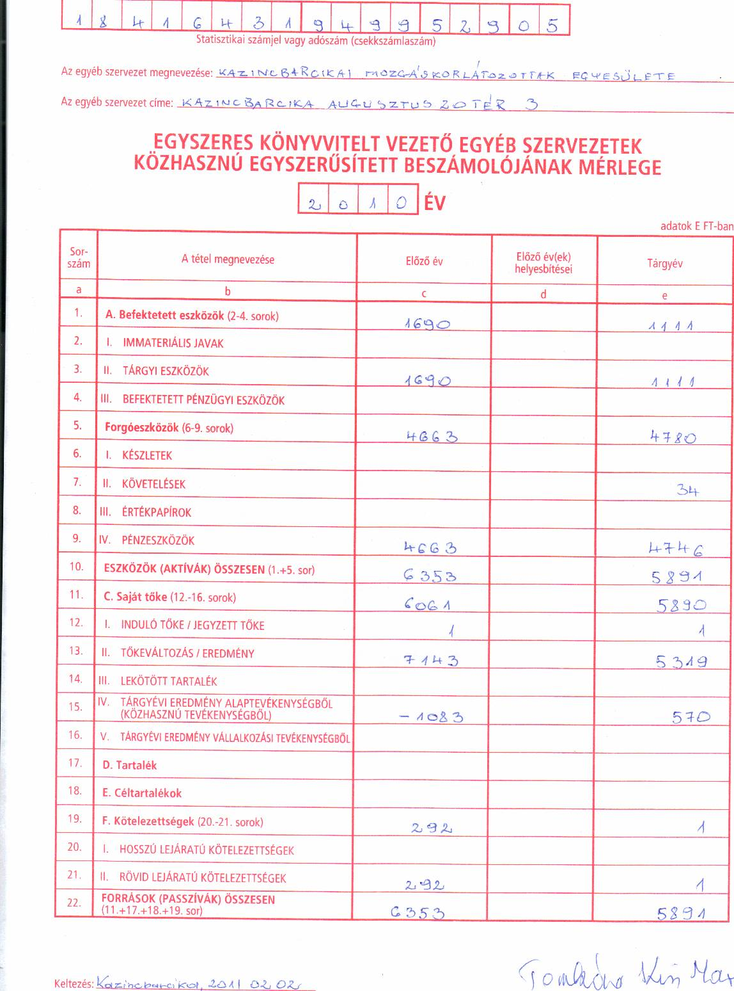

Az egyesület nem végez vállalkozási tevékenységet

II.

A költségvetési támogatás felhasználása ( 3 ) bek.b/ pont
EFt-ban
Támogatást nyújtó neve, támogatás forrása | Támogatás |  | Felhasználás  célja | Felhasználás összege |  | Átvitel  összege | Elszámolás  határideje
Támogatást nyújtó neve, támogatás forrása | Időpontja | Összege | Felhasználás  célja | Előző évi | Tárgyévi | Átvitel  összege | Elszámolás  határideje
Munkaügyi központ | 2010.01.01-  2010.12.31 | 8.501.422 | Bértámogatás | 8.188.048 | 8.501.422 | 0 | 2010.12.31.
NCA | 2010.01.01-  2010.12.31. | 2.099.750 | Működési támogatás | 1.241.250 | 2.099.750 | 0 | 2011.06.30.
MÁK finanszírozási támogatás | 2010.01.01-  2010.12.31 | 9.480.000 | Támogató szolgálat | 9.300.000 | 9.480.000 | 0 | 2010.12.31.
1% | 2009.01.01-  2009.12.31 | 248.495 | Működés | 248.495. | 248.495 | 248.495 | 2011.10.30.
Tárgyévi felhasználás (és átvitel) összesen: |  |  |  | 18.978.793 | 20.329.667 | 248.495 | 2011.10.30

III.

A vagyon felhasználásával kapcsolatos kimutatás ( 3 ) bek.c/ pontja

EFt-ban
Megnevezés | Előző évi  összeg | Tárgyévi  összeg
Saját tőke (összesen) | 6061e | 5890e
Induló tőke | 1e | 1e
Induló tőke
- növekedésére ható tényezők
- csökkenésére ható tényezők
Tőkeváltozás | 7143e | 5319e
Tőkeváltozás  - növekedésére ható tényezők  - csökkenésére ható tényezők:  = közhasznú tevékenység tárgyévi  vesztesége  = vállalkozási tevékenység tárgyévi  vesztesége  = egyéb | - 1083e | 570e
Tárgyévi eredmény | - 1083e | 570e

IV.

Cél szerinti juttatások kimutatása ( 3 ) bek. d/ pontja

EFt-ban
Juttatás megnevezése | Összeg |  | Megjegyzés
Juttatás megnevezése | Előző évi | Tárgyévi | Megjegyzés
Közhasznú tevékenység keretében nyújtott  - pénzbeli juttatások összesen | 25650 | 21900 | Akadálymentesítési támogatás, OTP-én keresztül. Pénzügyileg nem jelentkezik 146 fő
ebből: adóköteles
adómentes | 25650 | 21900 | Pénzforgalom nincs
- természetbeni juttatások összesen | 1016 | 1658 | Rendezvények, 500 db energiatakarékos izzó
ebből: adóköteles
adómentes | 1016 | 1658
Közhasznú működés költségei összesen | 26666 | 23630
Továbbutalt támogatás összege | 0 | 0
- ebből pénzösszeg
eszközérték
Egyéb | 0 | 0
Összesen: | 26666 | 23630

V.

Támogatások mértéke ( 3 ) bek.e/ pontja

EFt-ban
Támogató  megnevezése | Támogatott  cél | Támogatás összeg
Támogató  megnevezése | Támogatott  cél | Tárgyévi
1. Központi költségvetési szerv | Működés | 18888
2. Elkülönített állami pénzalap NCA, Környezetvédelmi Minisztérium | Működés, izzó vásárlás | 3255
3. Helyi önkormányzat | Működés | 330
4. Kisebbségi települési önkormányzat
5. Települési önkormányzatok társulása
6. Mindezek (1.-5.-ig felsoroltak) szervei | Működés | 22473
7. Magánszemély | Működés | 430
8. Egyéni vállalkozó
9. Jogi személyiségű gazdasági társaság | Működés | 0
10. Jogi személyiség nélküli társaság
11. Közhasznú szervezet MEOSZ | Működés | 658
12. Külföldi magánszemély
13. Külföldi szervezet
14. Szja 1%-a (APEH) | Működés | 248
15. Továbbutalási céllal kapott támogatás
16. Egyéb
17 Kapott támogatás összesen | . . | 23809

- Önkormányzatok: ( működés ) eFt

- Alsószuha 10
- Balajt 20
- Martonyi 10
- Ládbesenyő 10
- Szinpetri 10
- Varbóc 5
- Perkupa 10
- Nyomár 5
- Szögliget 10
- Kazincbarcika 200
- Bánhorváti 10
- Ormosbánya 10
- Mályinka 10
- Sajókaza 10
- Összesen: 330.000 Ft

VI.

A közhasznú szervezet vezető tisztségviselőinek nyújtott juttatások értéke, összege ( 3 ) bek. f/ pontja

Megbízási díj választott tisztségviselőnek, csoportvezetőnek ( 6 fő ) 696.000 Ft.

VII.

A közhasznú tevékenységről szóló rövid tartalmi beszámoló
( 3 ) bek.g/ pontja

A Kazincbarcikai Mozgáskorlátozottak Egyesületének 2009 évi taglétszáma: 2009. december 31-én 2058 fő, 2010. januártól – december 31-ig 1954 fő, amelyből 1331 tagunk fizetett tagdíjat. Törölt tagok száma: tagdíjelmaradás miatt 181 fő. Összes tagdíj bevétel: 1.531.970 Ft.
Működési területünk három város: Kazincbarcika, Edelény, Szendrő és 73 település. Két helyi csoport : Edelény város és környéke, Ormosbánya és környéke.
Egész évi tevékenységünk a közhasznú célok eléréséért folyt. Lehetőségeink szerint intéztük a hátrányos helyzetben lévő mozgássérültek problémáit. A Mozgáskorlátozottak Egyesületeinek Országos Szövetsége tagegyesületeként dolgozunk, részt veszünk a szövetség munkájában. Tagjai vagyunk Kazincbarcika városban az Egyesületek Fórumának, valamint a Fogyatékkal Élők Szervezeteinek Regionális Szövetségének.
Félfogadási napjainkon, mintegy kb 900 ügyet iktattunk, s ehhez még hozzájön a napi telefonos felvilágosítás is. 200 lakásakadály-mentesítési kérelem érkezett, s 146 mozgássérült kapott összesen kb. 21 millió forintot. A Telefonnal a rászorultakért Alapítvány 15 fő részére nyújtott támogatást telefonszámláik kifizetéséhez. Egyesületünk közreműködésével, javaslatunkra 63 mozgássérült részesült működési területünkön gépjárműszerzési támogatásban. Június hónapban 50 sorstársunk részesült a Környezetvédelmi és Vízügyi Minisztérium támogatása révén 15.000 Ft értékű energia takarékos izzóban.
Elmondhatjuk, hogy nálunk már kialakult az un. egyablakos felvilágosítási rendszer, hisz rendkívül sokféle segítséget, tájékoztatást tudunk adni a hozzánk fordulóknak: rehabilitáció, munkahely, segédeszköz beszerzés, jogtanácsadás, szabadidős programok. Tagjainkat az egyesületi életről, az újabb jogszabályokról körlevélben tájékoztattuk. Körlevelet az év elején és végén küldtünk 2200 példányban.
Sok esetben gyógyászati segédeszköz támogatási igényért, vagy egyszerűen tanácsért fordulnak az egyesülethez a mozgássérültek. Sorstársainknak életviteli, beilleszkedési tanácsokat is adunk, hisz sajnos egyre több súlyos mozgáskorlátozott fordul hozzánk. Fogyatékossági támogatás igénylésével kapcsolatban is felvilágosítást, segítséget nyújtunk a hozzánk fordulóknak.
2006. februárjában lett az egyesület akkreditált foglalkoztató, megváltozott munkaképességűeket foglalkoztatunk. Az egyesület irodai munkáit látja el 4 csökkent munkaképességű, az alap akkreditáció foglalkoztatás keretében, 100%-os bér és járulék támogatással, amelyet a Munkaügyi Központ finanszíroz az állami költségvetésből. A foglalkoztatási rehabilitációban szerzett tapasztalatainkat a térség munkáltatói számára igyekszünk átadni, hogy minél több sorstársunk dolgozhasson.
Egész évben működött az egyesület által fenntartott Kazincbarcikai Kistérségi Esély Támogató Szolgálat 40 ellátottal. Sorstársaink mindennapi életvitelén segít a támogató szolgálat. A hatékonyabb intézményi ellátásra egyesületünk ISO 9001 alapú minőségirányítási rendszerre tért át.
Május 23-án tartottuk ünnepi 15. éves küldöttközgyűlésünket, amelyen 70-en vettek részt. 2010 áprilisában részt vettük a Mozgássérültek Sárospataki Egyesületének Abylimpiáján, Sátoraljaújhelyen. Augusztusban pedig a Hegedűs István Alapítvány által szervezett balatoni találkozón. November hónapban pedig a HÉMORI által szervezett HEINE-MEDIN konferencián Hévízen, és Balatonmáriafürdőn.
2 autóbuszos kirándulásunk volt, Bogácsra, Hajdúnásra vittük el tagjainkat fürödni.
Szeptember 18-án tartottuk meg térségünkben az Esélyegyenlőségi Napot a Kazincbarcikai Sportközpontban. Ennek keretében emlékeztünk meg az egyesület elmúlt 15 évéről. Szakmai tájékoztató volt meghívott előadókkal, illetve szórakoztató produkciókkal. Szitka Péter, Kazincbarcika Város Polgármestere mondott ünnepi köszöntőt. Bensőséges hangvételű gondolatai rámutattak a fogyatékkal élők napi problémáira, a társadalom feladataira, a másság elfogadásának fontosságára.
A köszöntő után a Kazincbarcika városban eddig megvalósított és jelenleg folyó akadálymentesítési beruházásokat mutatta be képekkel, tényekkel alátámasztva. Az elmúlt 1-2 évben óriási előrelépések történtek ezen a területen, szinte minden közintézményben, nevelési-és oktatási intézményben ily módon már megteremtődtek az egyenlőesélyek.
A szakmai tájékoztatók sorát Csóra György, a Kazincbarcikai Polgárőr Szövetség elnöke zárta, aki a helyi Polgárőrség munkája és feladatai kapcsán egyebek mellett beszámolt az áldozatsegítés területén végzett tevékenységükről is.
Az Esélyegyenlőségi Nap szórakoztató programjai során elsőként az edelényi származású és napjainkban is Borsodban élő Erdei Sándor lépett fel. A sokak által kedvelt humorista rengeteg poént hozott a szomszédos városból, amin a - részben edelényi - közönség nagyon jól szórakozott. Őt Csocsesz mulatós műsora követte, a rendkívül jó humorú énekes mindenkit megtapsoltatott és megénekeltetett. Az utolsó fellépő az idén 10 éves Flash Táncstúdió volt, felnőtt és junior csoportjaik üde színfoltot jelentettek az Esélyegyenlőségi Napon.
Ezen a hangulatos rendezvényen közel 350 fő vett részt.

Kelt: Kazincbarcika, 2011. május 6.

Záradék: Ezt a közhasznúsági jelentést az egyesület küldöttközgyűlése …..számú határozatával fogadta el.

…Tomkóné Kiss Mária.
Az Egyesület Elnöke

